**Сушко Адам (Suszko Adam)**

7 ноября 1815 г – венчание с девкой Парасей Бавтрук (НИАБ 136-13-920, лист 22, №7/1815-б (ориг)).

**НИАБ 136-13-894:** Лист 22. **Метрическая запись №7/1815-б (ориг).**

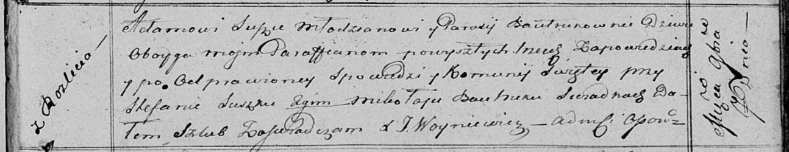

Осовская Покровская церковь. 7 ноября 1815 года. Запись о венчании.

Suszko Adam – жених, молодой, парафии Осовской, с деревни Разлитье.

Bautrukowna Parasija – невеста, девка, парафии Осовской.

Suszko Stefan – свидетель.

Bautruk Mikołay – свидетель.

Woyniewicz Tomasz – ксёндз.